Wymień pięć – zabawa rozwijająca zasób słownictwa
„Wymień pięć” to zabawa logopedyczna mająca na celu poszerzanie zasobu słownictwa starszych dzieci. Zadaniem dziecka jest wylosowanie karty z narysowaną rączką i wymienienie pięciu rzeczy według kategorii podanej na karcie.
Karty z czerwoną rączką, zawierają następujące kategorie: pojazdy, rośliny, kształty, kolory, narzędzia, instrumenty, uczucia, meble, budynki, sporty, gry, dni tygodnia, nazwy miesięcy, owoce, warzywa, napoje, do jedzenia na obiad, części ciała, ubrania, do nałożenia na stopy, domowe zwierzęta, zwierzęta z gospodarstwa, dzikie zwierzęta, ptaki, owady, programy telewizyjne, słowa związane z pogodą.
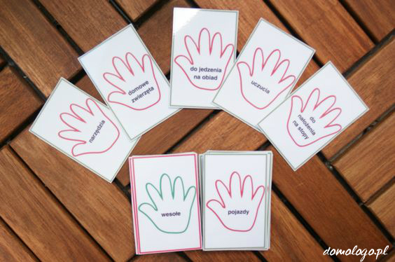
Natomiast karty z zieloną rączką, zawierają prośbę o wymienienie 5 rzeczy, które są: małe, duże, nowoczesne, starodawne [stare], tanie, drogie, gorące, zimne, smaczne, obrzydliwe, wesołe, smutne, czerwone, zielone, biało- czarne, ciche, głośne, krótkie, długie, szybkie, powolne, ciężkie, lekkie, twarde, miękkie, ładne, szorstkie.
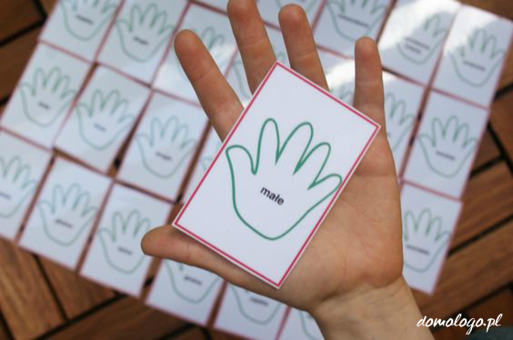
To zadanie ma na celu bogacenie słownika czynnego – na początku zabaw z łapkami można wymieniać rzeczy razem z dzieckiem lub po tym jak dziecko skończy mówić, dopowiedzieć kilka swoich słów. Zdecydowanie na jednych zajęciach wystarczy wylosować kilka łapek – przerobienie wszystkich na raz jest dla dziecka zbyt nużące.
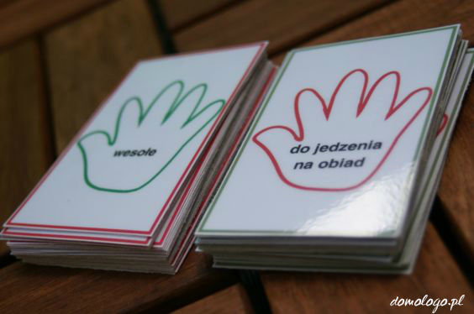
Najprzyjemniej oczywiście gra się w kilka osób. Wtedy umawiamy się, że dzieci losują po 5 kart i kolejno wymieniają rzeczy. Po pierwsze uczą się wymieniając pasujące do kategorii słowa a po drugie słuchają, jak robią to inni. Zwykle proszę, by po wymienieniu 5 rzeczy przez mające głos dziecko, pozostali gracze postarali się wymyślić, jakie jeszcze inne słowa można dodać.
Przygotowując zadanie korzystałam z takiej darmowej łapki, ze strony http://www.clker.com, tylko dostosowałam ją kolorystycznie do własnych potrzeb:
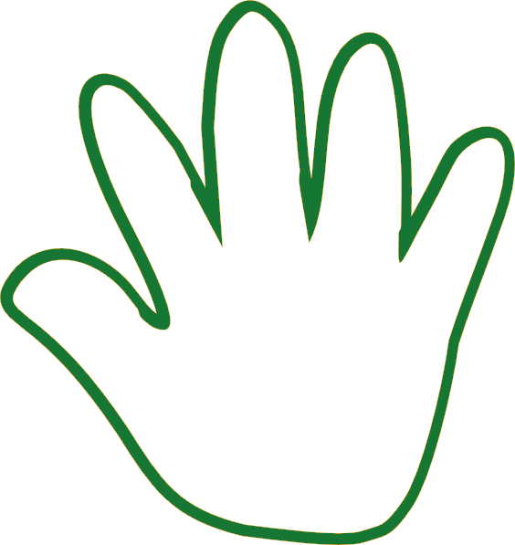
Dobrej zabawy!

